MÁQUINAS SIMPLES Y COMPUESTAS
  ¿QUÉ SÉ? | 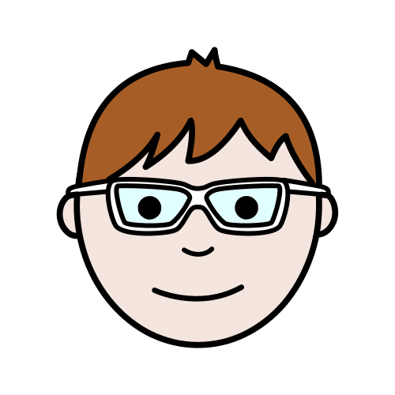    ¿QUÉ QUIERO SABER? |   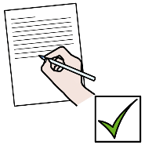  ¿QUÉ HE APRENDIDO?

